温度深化研究与 ONI-降水-温度三维产量预测模型简要汇报
研究范围：温度窗口/高低温/空间交互；三维预测模型；2010-2023训练与2024-2026验证

一、研究目的
- 继续研究温度对马来西亚棕榈油单产的影响：优化平均积温窗口、区分高温与低温、考察温度与降水的空间交互。
- 建立 ONI、降水、温度三维产量预测模型。
- 用 2010-2023 估计模型参数，并用 2024-2026 的预测与实际结果做样本外验证。

二、方法设计
模型固定控制项包括结构趋势 Trend 与月份季节项，核心气候变量按以下方式构造：
变量 | 定义 | 含义
ONI_lag12 | 目标月前12个月的 ONI | 厄尔尼诺背景信号
PRCP_DEV_3m | 全国降水距平3个月滚动平均 | 短期降水累积影响
TAVG_DEV_10m | 全国气温距平10个月滚动平均 | 较长周期平均积温影响
INTX_West_10m | 西马10个月温度距平 × 西马10个月降水距平 | 西马温度与降水复合/空间交互

三、温度关系研究结果
- 积温窗口：1-12个月搜索后，10个月温度窗口的温度主效应最接近显著，β=-0.02423，p=0.0984。
- 高温/低温：偏热项比偏冷项更接近显著，说明温度影响主要来自热胁迫，而不是低温。
- 空间交互：西马温度×降水交互项最优且显著，p=0.0227；加入后样本外 RMSE 降至 0.0310。
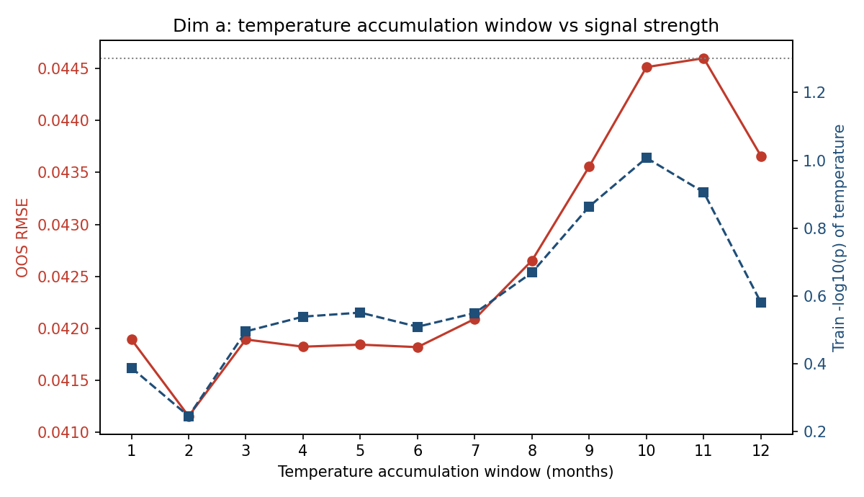
图1：温度积温窗口搜索结果
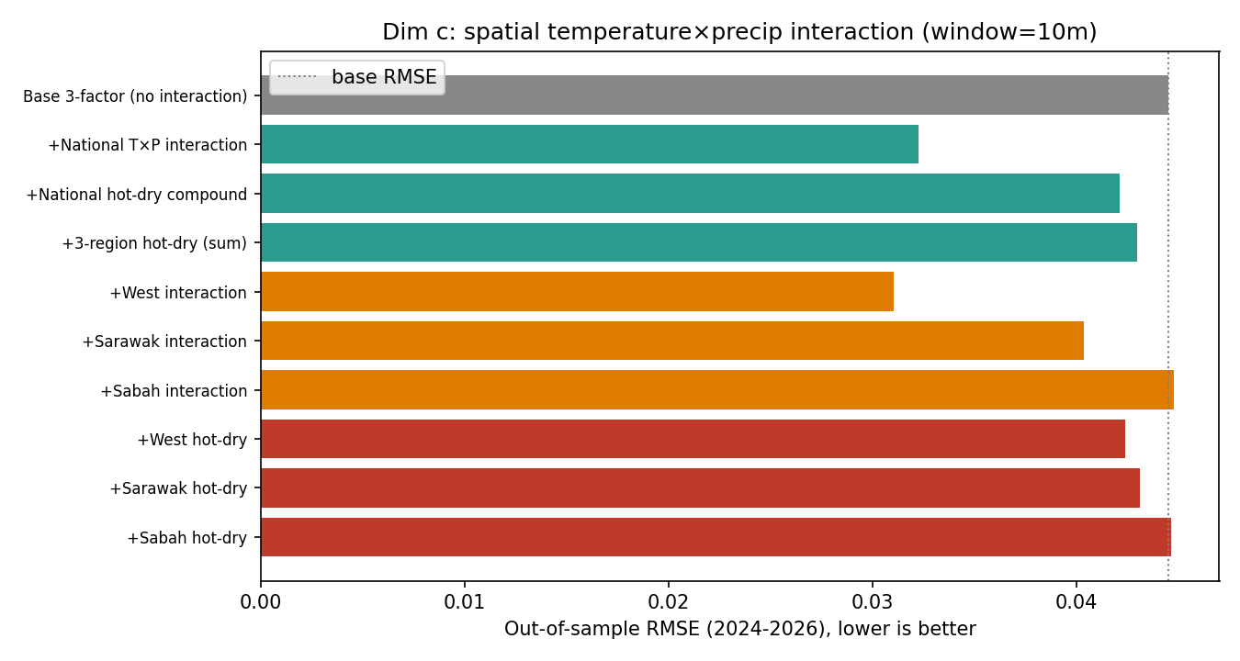
图2：温度×降水空间交互模型对比

四、三维预测模型与验证
最终推荐模型为 M2_spatial：
Yield = α + βTrend×Trend + βONI×ONI_lag12 + βPRCP×PRCP_DEV_3m + βTAVG×TAVG_DEV_10m + βINTX×INTX_West_10m + 月份项
模型 | 训练起点 | 样本量 | 样本外RMSE | MAPE | 方向命中率 | 样本外R²
M0_baseline | 2010-01 | 168 | 0.0419 | 11.30% | 82.1% | 0.142
M1_3factor | 2010-01 | 168 | 0.0445 | 12.34% | 82.1% | 0.032
M2_spatial | 2010-01 | 168 | 0.0310 | 7.72% | 89.3% | 0.529
- 推荐模型 M2_spatial 使用 2010-01~2023-12 训练，2024-01~2026-05 验证。
- 样本外 RMSE=0.0310，MAPE=7.72%，方向命中率=89.3%，样本外R²=0.529。
- 与基线模型相比，加入西马温降交互后样本外误差明显下降，说明温度因素主要通过“温度×降水”的复合效应体现。
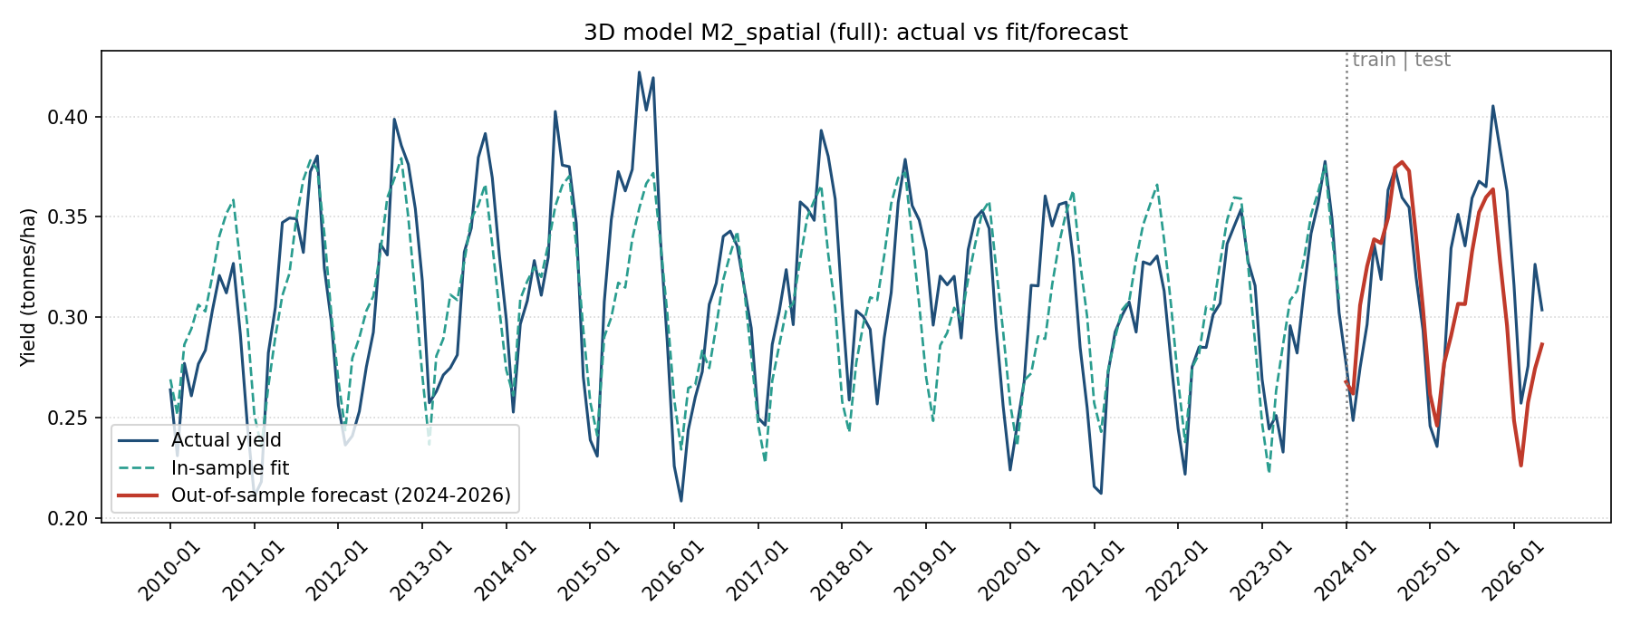
图3：真实单产、训练期拟合与样本外预测
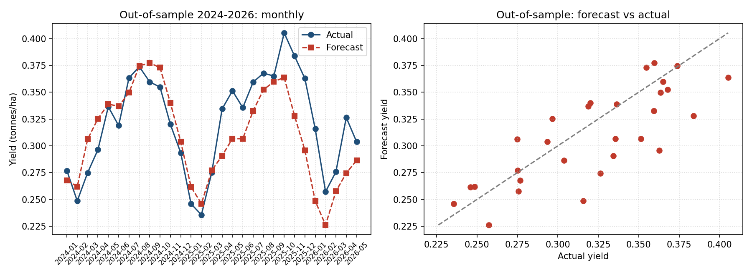
图4：2024-2026样本外预测与实际对比

五、结论
- 温度主效应并不强，单看温度难以稳定解释单产波动。
- 温度影响更像是热胁迫与降水条件共同作用，尤其体现在西马地区。
- 三维模型应采用 ONI_lag12 + PRCP_DEV_3m + TAVG_DEV_10m + INTX_West_10m 的组合。
- 2010-2023训练、2024-2026验证的结果表明，M2_spatial 在样本外表现最好，可作为当前阶段推荐模型。

六、附件说明
附件 | 说明
Temperature_3D_Model_Report.docx | 完整研究报告
00_palm_oil_research_master_malaysia.xlsx | 更新后的研究总表
model3d_validation_metrics.csv | 模型对比与验证指标
model3d_weights.json | 推荐模型权重与系数
temp_research/* | 温度窗口、非对称与空间交互结果表/图
model3d_*.png | 三维模型样本外验证图

